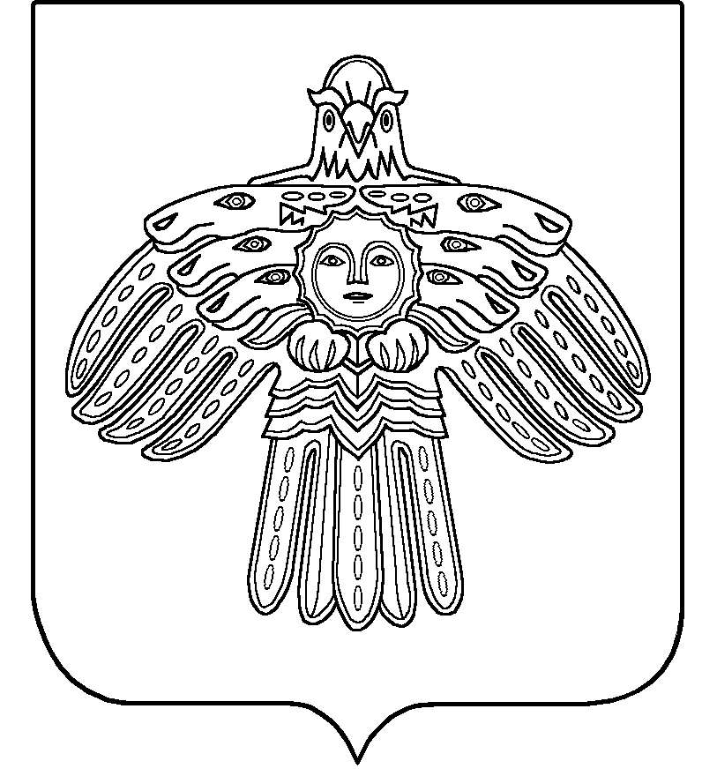

КОМИ РЕСПУБЛИКАСА
ЮСТИЦИЯ МИНИСТЕРСТВО

МИНИСТЕРСТВО ЮСТИЦИИ
РЕСПУБЛИКИ КОМИ
(МИНЮСТ РЕСПУБЛИКИ КОМИ)

ул. Интернациональная, д. 152,
г. Сыктывкар, Республика Коми, 167000
тел. (8-8212) 243-308, факс 304-895
Email: just@minjust.rkomi.ru
Отдел методологии ведения единого реестра записей актов
гражданского состояния
ФНС России

Э.Т. Лаптухиной

mns11421@nalog.ru

.07.2017 |  | № | 03-30\
На № |  | от
Ответ на запрос

Уважаемая Эльвира Тельмановна!

Министерство юстиции Республики Коми сообщает, что согласно статье 11 Закона Республики Коми «О государственных языках Республики Коми» официальные документы, удостоверяющие личность или сведения о ней, оформляются на коми и русском языках в соответствии с федеральным законодательством.
Таким образом, в Республике Коми на коми и русском языке оформляются и выдаются гражданам свидетельства о рождении, о заключении брака, о расторжении брака, об установлении отцовства, о перемене имени, об усыновлении (удочерении), о смерти.
Сообщаем формулировки заполнения свидетельства о расторжении брака реквизита «брак прекращен на основании», взятые из практики отделов загса г.Сыктывкара, Ижемского и Сысольского районов Республики Коми:

на русском языке | на коми языке
брак прекращен на основании:
совместного заявления супругов | Гозъялон отвывъя шыодчом
заявления одного из супругов и приговор Сыктывкарского городского суда Республики Коми | верослон (готырлон) шыодчом да Коми Республикалон Сыктывкарлон карса ёрдлон приговор серти  примечание: готырлон – если обращается супруга, верослон – если обращается супруг
Заявления одного из супругов и решение Ухтинского городского суда Республики Коми  (с безвестно отсутствующим или недееспособным) | Верослон (готырлон) шыодчом да Коми Республикалон Ухта карса ёрдлон кывкортод серти  примечание: готырлон – если обращается супруга, верослон – если обращается супруг
Решения суда о расторжении брака  мировой судья Сысольского судебного участка Республики Коми | Коми Республикаса Сыктыв ёрд инувса мировой ёрдысьлон кывкортод серти
Решения суда о расторжении брака  мировой судья Ижемского судебного участка Республики Коми | Коми Республикаса Изьваса ёрд инувлон мировой ёрдысьлон гозъялон юксьом йылысь кывкортод серти
Решения суда о расторжении брака  мировой судья Морозовского судебного участка г.Сыктывкара | Коми Республикаса Сыктывкарлон Морозов ёрд участокса мировой ёрдысь кывкортод серти

Министр Д.А. Наумов

Коцюба Надежда Игоревна
(88212) 21-64-39

